*Информация подготовлена ФКУЗ РосНИПЧИ «Микроб»*

**Эпидемиологическая обстановка и распространение COVID-19 в мире**

по состоянию на 08.00 (МСК) от 02.05.2020 г.

* Всего в мире по состоянию на 08.00 по мск 02.05.2020 г. из доступных источников известно о **3 398 551** подтверждённых случаях (прирост за сутки 93483 случаев; 2,8%). В 183 странах мира вне КНР зарегистрировано 3314163 случая (за последние сутки прирост 93480; 2,9%).
* Согласно данным ежедневного отчёта Государственной Комиссии здравоохранения Китая по состоянию на 24.00 по Пекину 01.05.2020 г. (19.00 по мск) в целом в КНР зарегистрировано случаев заболевания – 84388. За сутки с 00.00 01.05.2020 по 00.00 (время Пекина) 02.05.2020 г. прирост составил 3 случая (0,004%). Случаев с летальным исходом – 4643 (летальность 5,5%).
* За последние сутки стало известно о впервые зарегистрированном случаев на Коморских островах.

|  |  |  |  |  |  |  |
| --- | --- | --- | --- | --- | --- | --- |
|  | **Всего случаев** | **Прирост за сутки, случаев** | **Прирост за сутки, %** | **Летальных случаев** | **Прирост за сутки, случаев** | **Летальность, %** |
| Китай | 84388 | 3 | 0,004% | 4643 | 0 | 5,5% |
| Вне Китая | 3314163 | 93480 | 2,9% | 234832 | 5491 | 7,1% |
| Итого в мире | 3398551 | 93483 | 2,8% | 239475 | 5491 | 7,1% |

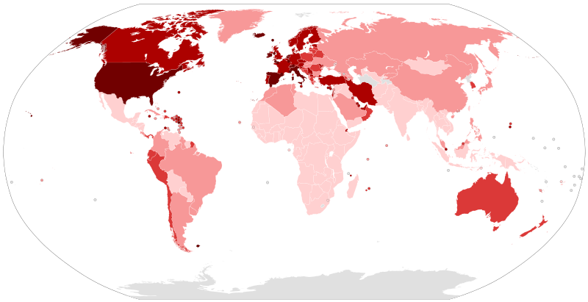

Рис.1 - Страны с подтверждёнными случаями заболевания

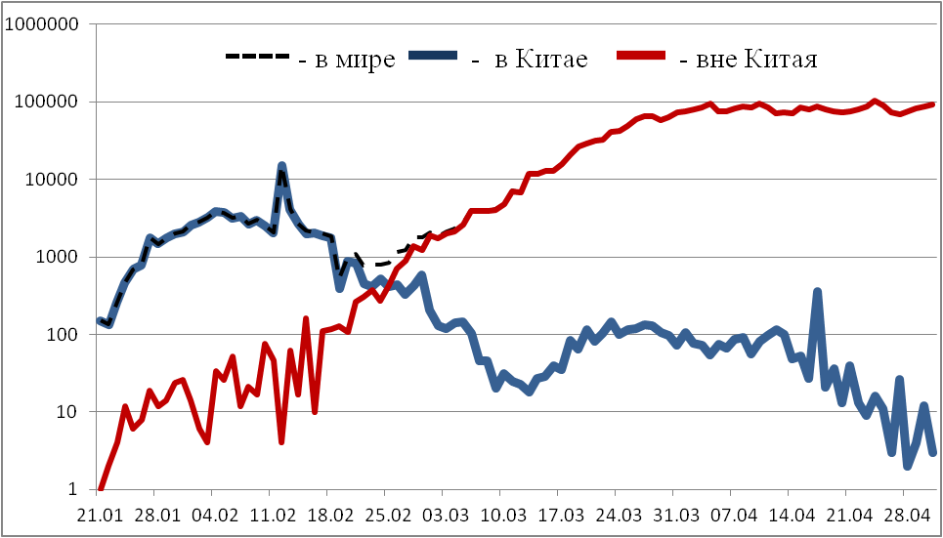

Рис.2 - Эпидемическая динамика ежедневного выявления новых больных COVID-19 в Китае и мире (логарифмическая шкала)

**Количество случаев заболевания в мире\***

|  |  |  |  |  |  |  |  |  |
| --- | --- | --- | --- | --- | --- | --- | --- | --- |
| Регион | № | Дата первого случая | Страна | Кол-во случаев | За послед-ние сутки | Кол-во случаев с летальным исходом | Летальных исходов за последние сутки | Характер передачи инфекции |
| **Западно-Тихоокеанский регион** |  | 01.12.19 | Китай | 84388 | 3 | 4643 | 0 | Местная |
|  | 14.01.20 | Япония | 14305 | 217 | 455 | 25 | Местная |
|  |  | Круизный лайнер «Diamond Princess» | 712 | 0 | 13 | 0 | Местная |
|  | 19.01.20 | Республика Корея | 10780 | 6 | 250 | 2 | Местная |
|  | 23.01.20 | Вьетнам | 270 | 0 | 0 | 0 | Местная |
|  | 24.01.20 | Сингапур | 17101 | 932 | 16 | 1 | Местная |
|  | 25.01.20 | Австралия | 6767 | 1 | 93 | 0 | Местная |
|  | 25.01.20 | Малайзия | 6071 | 69 | 103 | 1 | Местная |
|  | 27.01.20 | Камбоджа | 122 | 0 | 0 | 0 | Местная |
|  | 30.01.20 | Филиппины | 8772 | 284 | 579 | 11 | Местная |
|  | 28.02.20 | Новая Зеландия | 1485 | 6 | 20 | 1 | Местная |
|  | 09.03.20 | Монголия | 38 | 0 | 0 | 0 | Завоз |
|  | 10.03.20 | Бруней | 138 | 0 | 2 | 0 | Местная |
|  | 19.03.20 | Фиджи | 18 | 0 | 0 | 0 | Местная |
|  | 21.03.20 | Папуа-Новая Гвинея | 8 | 0 | 0 | 0 | Завоз |
|  | 24.03.20 | Лаос | 19 | 0 | 0 | 0 | Местная |
| **Юго-Восточная Азия** |  | 12.01.20 | Таиланд | 2960 | 6 | 54 | 0 | Местная |
|  | 24.01.20 | Непал | 59 | 2 | 0 | 0 | Местная |
|  | 27.01.20 | Шри-Ланка | 690 | 27 | 7 | 0 | Местная |
|  | 30.01.20 | Индия | 37257 | 2394 | 1223 | 69 | Местная |
|  | 02.03.20 | Индонезия | 10551 | 433 | 800 | 8 | Местная |
|  | 06.03.20 | Бутан | 7 | 0 | 0 | 0 | Завоз |
|  | 07.03.20 | Мальдивы | 491 | 23 | 1 | 0 | Местная |
|  | 08.03.20 | Бангладеш | 8238 | 571 | 170 | 2 | Местная |
|  | 21.03.20 | Восточный Тимор | 24 | 0 | 0 | 0 | Завоз |
|  | 23.03.20 | Мьянма | 151 | 0 | 6 | 0 | Местная |
| **Европейский регион** |  | 25.01.20 | Франция | 167346 | 168 | 24594 | 218 | Местная |
|  | 28.01.20 | Германия | 164077 | 1068 | 6736 | 113 | Местная |
|  | 29.01.20 | Финляндия | 5051 | 56 | 218 | 7 | Местная |
|  | 30.01.20 | Италия | 207428 | 1965 | 28236 | 269 | Местная |
|  | 31.01.20 | Великобритания | 177454 | 6201 | 27510 | 739 | Местная |
|  | 31.01.20 | Испания | 242988 | 3349 | 24824 | 281 | Местная |
|  | 31.01.20 | Россия | 114431 | 7933 | 1169 | 96 | Завоз; Местная |
|  | 31.01.20 | Швеция | 21520 | 428 | 2653 | 67 | Местная |
|  | 04.02.20 | Бельгия | 49032 | 513 | 7703 | 109 | Местная |
|  | 21.02.20 | Израиль | 16101 | 155 | 225 | 3 | Местная |
|  | 25.02.20 | Австрия | 15531 | 79 | 589 | 5 | Местная |
|  | 25.02.20 | Хорватия | 2085 | 9 | 75 | 6 | Местная |
|  | 25.02.20 | Швейцария | 29705 | 119 | 1754 | 17 | Местная |
|  | 26.02.20 | Северная Македония | 1494 | 29 | 81 | 4 | Местная |
|  | 26.02.20 | Грузия | 566 | 27 | 7 | 1 | Местная |
|  | 26.02.20 | Норвегия | 7783 | 45 | 210 | 0 | Местная |
|  | 26.02.20 | Греция | 2612 | 21 | 140 | 0 | Местная |
|  | 26.02.20 | Румыния | 12567 | 327 | 744 | 27 | Местная |
|  | 27.02.20 | Дания | 9311 | 153 | 460 | 8 | Местная |
|  | 27.02.20 | Эстония | 1694 | 5 | 52 | 0 | Местная |
|  | 27.02.20 | Нидерланды | 39791 | 475 | 4893 | 98 | Местная |
|  | 27.02.20 | Сан-Марино | 580 | 11 | 41 | 0 | Местная |
|  | 28.02.20 | Литва | 1399 | 14 | 45 | 0 | Местная |
|  | 28.02.20 | Беларусь | 14917 | 890 | 93 | 4 | Местная |
|  | 28.02.20 | Азербайджан | 1854 | 50 | 25 | 1 | Местная |
|  | 28.02.20 | Монако | 95 | 0 | 4 | 0 | Местная |
|  | 28.02.20 | Исландия | 1798 | 1 | 10 | 0 | Местная |
|  | 29.02.20 | Люксембург | 3802 | 18 | 92 | 2 | Местная |
|  | 29.02.20 | Ирландия | 20833 | 221 | 1265 | 33 | Местная |
|  | 01.03.20 | Армения | 2148 | 82 | 33 | 1 | Местная |
|  | 01.03.20 | Чехия | 7737 | 55 | 240 | 4 | Местная |
|  | 02.03.20 | Андорра | 745 | 0 | 43 | 1 | Местная |
|  | 02.03.20 | Португалия | 25351 | 306 | 1007 | 18 | Местная |
|  | 02.03.20 | Латвия | 870 | 12 | 16 | 1 | Местная |
|  | 03.03.20 | Украина | 10861 | 455 | 272 | 11 | Местная |
|  | 03.03.20 | Лихтенштейн | 82 | 0 | 1 | 0 | Завоз |
|  | 04.03.20 | Венгрия | 2863 | 88 | 323 | 11 | Местная |
|  | 04.03.20 | Польша | 13105 | 228 | 651 | 7 | Местная |
|  | 04.03.20 | Словения | 1434 | 5 | 92 | 1 | Местная |
|  | 05.03.20 | Босния и Герцеговина | 1781 | 24 | 70 | 1 | Местная |
|  | 06.03.20 | Ватикан | 11 | 0 | 0 | 0 | Завоз |
|  | 06.03.20 | Сербия | 9205 | 196 | 185 | 6 | Местная |
|  | 06.03.20 | Словакия | 1403 | 7 | 23 | 0 | Местная |
|  | 07.03.20 | Мальта | 467 | 2 | 4 | 0 | Местная |
|  | 07.03.20 | Болгария | 1555 | 49 | 68 | 2 | Местная |
|  | 07.03.20 | Молдавия | 3980 | 83 | 122 | 6 | Местная |
|  | 08.03.20 | Албания | 782 | 9 | 31 | 0 | Местная |
|  | 10.03.20 | Турция | 122392 | 2188 | 3258 | 84 | Местная |
|  | 10.03.20 | Кипр | 857 | 7 | 15 | 0 | Местная |
|  | 13.03.20 | Казахстан | 3597 | 195 | 25 | 0 | Местная |
|  | 15.03.20 | Узбекистан | 2986 | 947 | 9 | 0 | Местная |
|  | 17.03.20 | Черногория | 322 | 0 | 7 | 0 | Местная |
|  | 18.03.20 | Киргизия | 756 | 10 | 8 | 0 | Местная |
|  | 07.04.20 | Абхазия | 3 | 0 | 1 | 0 | Завоз |
|  | 30.04.20 | Таджикистан | 15 | 0 | 0 | 0 | Н/д |
| **Американский регион** |  | 21.01.20 | США | 1131280 | 36070 | 65766 | 1905 | Местная |
|  | 26.01.20 | Канада | 55061 | 1825 | 3391 | 207 | Местная |
|  | 26.02.20 | Бразилия | 92202 | 5015 | 6412 | 406 | Местная |
|  | 28.02.20 | Мексика | 20739 | 1515 | 1972 | 113 | Местная |
|  | 29.02.20 | Эквадор | 26336 | 1402 | 1063 | 163 | Местная |
|  | 01.03.20 | Доминиканская Республика | 7288 | 316 | 313 | 12 | Местная |
|  | 03.03.20 | Аргентина | 4532 | 104 | 225 | 7 | Местная |
|  | 03.03.20 | Чили | 17008 | 985 | 234 | 7 | Местная |
|  | 06.03.20 | Колумбия | 7006 | 499 | 314 | 21 | Местная |
|  | 06.03.20 | Перу | 40459 | 3483 | 1124 | 73 | Местная |
|  | 06.03.20 | Коста-Рика | 725 | 6 | 6 | 0 | Местная |
|  | 07.03.20 | Парагвай | 333 | 67 | 10 | 0 | Местная |
|  | 09.03.20 | Панама | 6720 | 188 | 192 | 4 | Местная |
|  | 10.03.20 | Боливия | 1229 | 119 | 66 | 7 | Местная |
|  | 10.03.20 | Ямайка | 432 | 10 | 8 | 0 | Местная |
|  | 11.03.20 | Гондурас | 804 | 33 | 75 | 4 | Местная |
|  | 11.03.20 | Сент-Винсент и Гренадины | 16 | 0 | 0 | 0 | Завоз |
|  | 12.03.20 | Гайана | 82 | 0 | 9 | 0 | Местная |
|  | 12.03.20 | Куба | 1537 | 36 | 64 | 3 | Местная |
|  | 13.03.20 | Венесуэла | 335 | 2 | 16 | 0 | Местная |
|  | 13.03.20 | Тринидад и Тобаго | 116 | 0 | 8 | 0 | Местная |
|  | 13.03.20 | Сент-Люсия | 17 | 0 | 0 | 0 | Местная |
|  | 13.03.20 | Антигуа и Барбуда | 25 | 1 | 3 | 0 | Местная |
|  | 14.03.20 | Суринам | 10 | 0 | 1 | 0 | Местная |
|  | 14.03.20 | Гватемала | 644 | 45 | 16 | 0 | Местная |
|  | 14.03.20 | Уругвай | 648 | 5 | 17 | 0 | Местная |
|  | 16.03.20 | Багамские Острова | 82 | 1 | 11 | 0 | Местная |
|  | 17.03.20 | Барбадос | 81 | 0 | 7 | 0 | Местная |
|  | 18.03.20 | Никарагуа | 14 | 0 | 3 | 0 | Завоз |
|  | 19.03.20 | Гаити | 85 | 4 | 8 | 0 | Завоз |
|  | 18.03.20 | Сальвадор | 424 | 29 | 10 | 0 | Местная |
|  | 23.03.20 | Гренада | 20 | 0 | 0 | 0 | Местная |
|  | 23.03.20 | Доминика | 16 | 0 | 0 | 0 | Местная |
|  | 23.03.20 | Белиз | 18 | 0 | 2 | 0 | Местная |
|  | 25.03.20 | Сен-Китс и Невис | 15 | 0 | 0 | 0 | Завоз |
| **Восточно-Средиземноморский регион** |  | 30.01.20 | ОАЭ | 13038 | 557 | 111 | 6 | Местная |
|  | 14.02.20 | Египет | 5895 | 358 | 406 | 14 | Местная |
|  | 19.02.20 | Иран | 95646 | 1006 | 6091 | 63 | Местная |
|  | 21.02.20 | Ливан | 729 | 4 | 24 | 0 | Местная |
|  | 23.02.20 | Кувейт | 4377 | 353 | 30 | 4 | Местная |
|  | 24.02.20 | Бахрейн | 3170 | 130 | 8 | 0 | Местная |
|  | 24.02.20 | Оман | 2447 | 99 | 11 | 0 | Местная |
|  | 24.02.20 | Афганистан | 2335 | 164 | 68 | 4 | Местная |
|  | 24.02.20 | Ирак | 2153 | 68 | 94 | 1 | Местная |
|  | 26.02.20 | Пакистан | 18114 | 1297 | 417 | 32 | Местная |
|  | 29.02.20 | Катар | 14096 | 687 | 12 | 2 | Местная |
|  | 02.03.20 | Иордания | 459 | 6 | 8 | 0 | Местная |
|  | 02.03.20 | Тунис | 998 | 4 | 41 | 0 | Местная |
|  | 02.03.20 | Саудовская Аравия | 24097 | 1344 | 169 | 7 | Местная |
|  | 02.03.20 | Марокко | 4569 | 146 | 171 | 1 | Местная |
|  | 05.03.20 | Палестина | 353 | 9 | 2 | 0 | Местная |
|  | 13.03.20 | Судан | 533 | 91 | 36 | 5 | Местная |
|  | 16.03.20 | Сомали | 601 | 0 | 28 | 0 | Местная |
|  | 18.03.20 | Джибути | 1097 | 8 | 2 | 0 | Местная |
|  | 22.03.20 | Сирия | 44 | 1 | 3 | 0 | Местная |
|  | 24.03.20 | Ливия | 63 | 2 | 3 | 0 | Местная |
|  | 10.04.20 | Йемен | 7 | 1 | 2 | 0 | Завоз |
| **Африканский регион** |  | 25.02.20 | Нигерия | 2170 | 238 | 68 | 10 | Местная |
|  | 27.02.20 | Сенегал | 1024 | 91 | 9 | 0 | Местная |
|  | 02.03.20 | Камерун | 1832 | 0 | 61 | 0 | Местная |
|  | 05.03.20 | Буркина-Фасо | 649 | 4 | 44 | 1 | Местная |
|  | 06.03.20 | ЮАР | 5951 | 304 | 116 | 13 | Местная |
|  | 06.03.20 | Кот-д’Ивуар | 1333 | 58 | 15 | 1 | Местная |
|  | 10.03.20 | ДР Конго | 604 | 32 | 32 | 1 | Местная |
|  | 10.03.20 | Того | 123 | 7 | 9 | 0 | Местная |
|  | 11.03.20 | Кения | 411 | 15 | 21 | 4 | Местная |
|  | 13.03.20 | Алжир | 4154 | 148 | 453 | 3 | Местная |
|  | 13.03.20 | Гана | 2074 | 0 | 17 | 0 | Местная |
|  | 13.03.20 | Габон | 276 | 0 | 3 | 0 | Местная |
|  | 13.03.20 | Эфиопия | 133 | 2 | 3 | 0 | Местная |
|  | 13.03.20 | Гвинейская Республика | 1531 | 36 | 7 | 0 | Местная |
|  | 14.03.20 | Мавритания | 8 | 0 | 1 | 0 | Завоз |
|  | 14.03.20 | Эсватини | 106 | 6 | 1 | 0 | Местная |
|  | 14.03.20 | Руанда | 249 | 6 | 0 | 0 | Местная |
|  | 14.03.20 | Намибия | 16 | 0 | 0 | 0 | Местная |
|  | 14.03.20 | Сейшельские Острова | 11 | 0 | 0 | 0 | Завоз |
|  | 14.03.20 | Экваториальная Гвинея | 315 | 0 | 1 | 0 | Местная |
|  | 14.03.20 | Республика Конго | 229 | 9 | 9 | 0 | Местная |
|  | 16.03.20 | Бенин | 90 | 26 | 2 | 1 | Местная |
|  | 16.03.20 | Либерия | 152 | 11 | 18 | 2 | Местная |
|  | 16.03.20 | Танзания | 480 | 0 | 16 | 0 | Местная |
|  | 14.03.20 | ЦАР | 72 | 22 | 0 | 0 | Местная |
|  | 18.03.20 | Маврикий | 334 | 0 | 10 | 0 | Местная |
|  | 18.03.20 | Замбия | 109 | 3 | 3 | 0 | Местная |
|  | 17.03.20 | Гамбия | 12 | 1 | 1 | 0 | Завоз |
|  | 19.03.20 | Нигер | 728 | 9 | 33 | 1 | Местная |
|  | 19.03.20 | Чад | 73 | 0 | 5 | 0 | Завоз |
|  | 20.03.20 | Кабо-Верде | 122 | 1 | 1 | 0 | Местная |
|  | 21.03.20 | Зимбабве | 40 | 0 | 4 | 0 | Местная |
|  | 21.03.20 | Мадагаскар | 132 | 4 | 0 | 0 | Местная |
|  | 21.03.20 | Ангола | 30 | 3 | 2 | 0 | Завоз |
|  | 22.03.20 | Уганда | 85 | 2 | 0 | 0 | Местная |
|  | 22.03.20 | Мозамбик | 79 | 3 | 0 | 0 | Местная |
|  | 22.03.20 | Эритрея | 39 | 0 | 0 | 0 | Местная |
|  | 25.03.20 | Мали | 508 | 18 | 26 | 0 | Местная |
|  | 25.03.20 | Гвинея-Бисау | 257 | 52 | 1 | 0 | Местная |
|  | 30.03.20 | Ботсвана | 23 | 0 | 1 | 0 | Завоз |
|  | 31.03.20 | Сьерра-Леоне | 136 | 12 | 7 | 0 | Местная |
|  | 01.04.20 | Бурунди | 11 | 0 | 1 | 0 | Местная |
|  | 02.04.20 | Малави | 37 | 0 | 3 | 0 | Местная |
|  | 05.04.20 | Южный Судан | 45 | 10 | 0 | 0 | Завоз |
|  | 06.04.20 | Западная Сахара | 6 | 0 | 0 | 0 | Завоз |
|  | 06.04.20 | Сан-Томе и Принсипи | 16 | 2 | 1 | 1 | Завоз |
|  | 01.05.20 | Коморы | 1 | 1 | 0 | 0 | н/д |
| **ВСЕГО** |  |  |  |  |  |  | 5491 |  |

* В таблице представлены данные из следующих источников: Университет Джонса Хопкинса, ИА BNO, сайт Worldometer.info

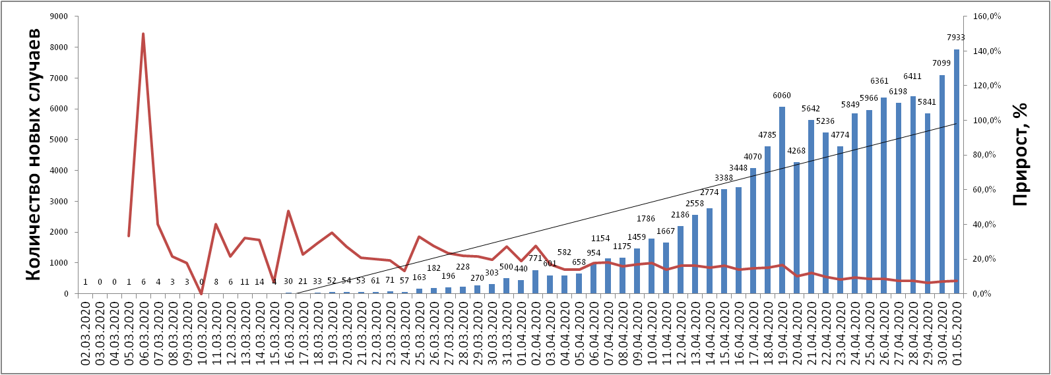

Рис. Ежедневный прирост случаев в Российской Федерации

**Информация о странах с наиболее сложной эпидемиологической ситуацией по COVID-19 (по состоянию на 02.05.20 г. 8:00 мск)**

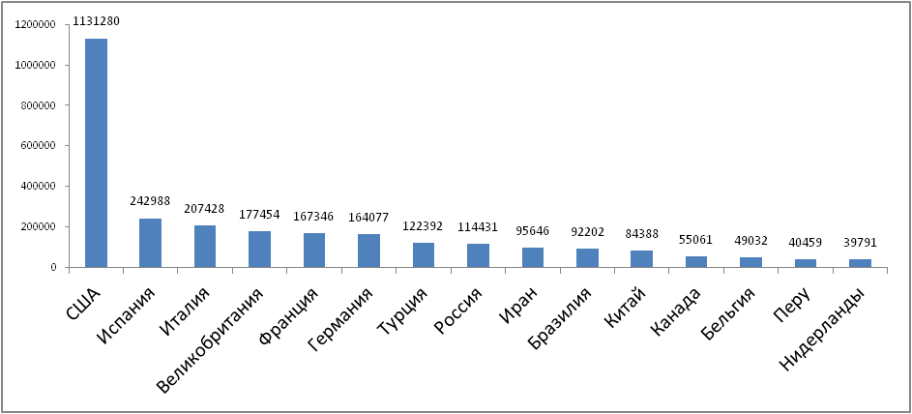

Рис. – Наиболее поражённые страны (по общему количеству подтверждённых случаев)

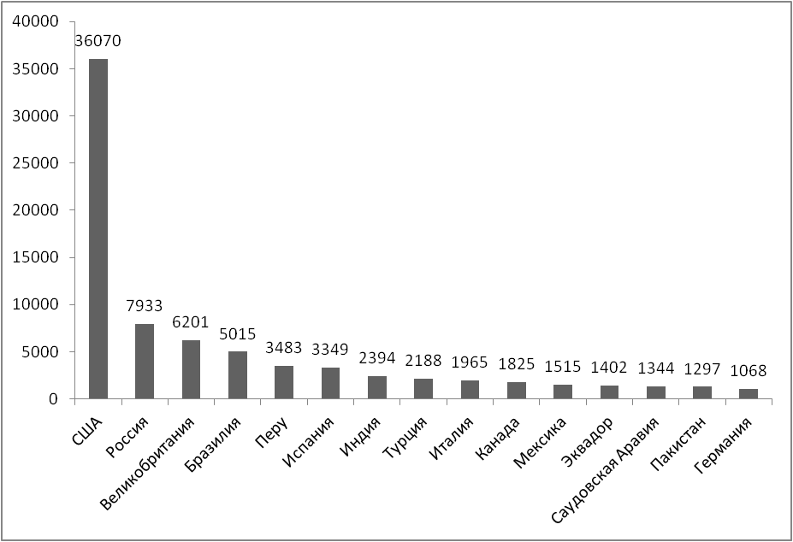

Рис. – Страны с наибольшим приростом за последние сутки

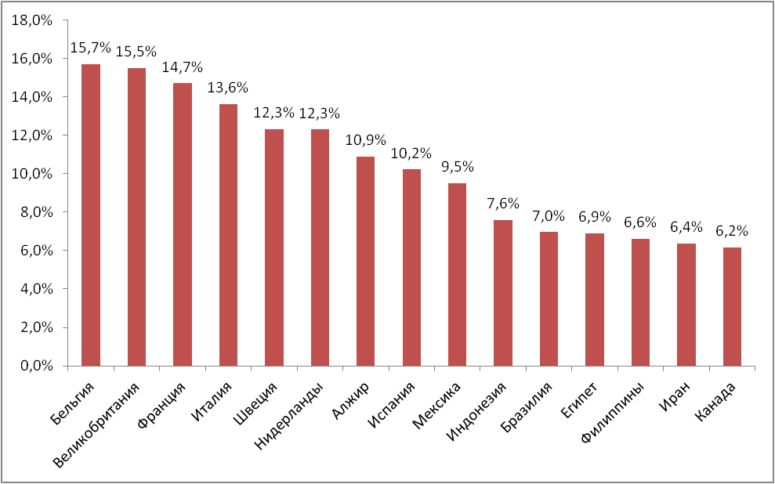

Рис. – Страны с наибольшей летальностью (среди государств **с более чем 3000 случаев** заболевания)

**Информация из отчёта ВОЗ от 02.05.20**

30 апреля состоялось третье совещание Комитета по чрезвычайной ситуации в связи со вспышкой коронавирусной инфекции. Совещание проходило в режиме телеконференции. Члены Комитета пришли к единодушному выводу, что данная вспышка продолжает оставаться чрезвычайной ситуацией в области общественного здравоохранения, имеющей международное значение. Следующее совещание пройдёт не менее чем через три месяца.

**Меры по ограничению распространения COVID-19 в странах с наибольшим приростом за последние сутки**

***Европейский Союз.*** Внешние границы Евросоюза и Шенгенской зоны закрыты начиная с 17 марта, кроме перемещений медперсонала и товаров. Еврокомиссия опубликовала рекомендации странам, из которых следует, что границы Евросоюза откроют не раньше внутренних границ.

***США.*** (Прирост 36070 случаев за последние сутки) Приостановлен въезд иностранных граждан, побывавших за последние 14 дней в ряде государств (Страны Европы, Иран, Китай). США и Мексика договорились о закрытии границы для несущественных поездок. Канада и США 18.04.20 договорились продлить ограничения на пересечение наземной границы еще на 30 дней. 13.03.20 объявлено чрезвычайное положение в стране. С 18.03.20 Госдепартамент США приостанавливает оказание визовых услуг на регулярной основе в большинстве стран мира. В большинстве штатов приостановлена работа ресторанов, магазинов, не торгующих товарами первой необходимости. Школы закрыты во всей стране. Указание на самоизоляцию для всех граждан ввели 43 штата, в отдельных районах - ещё 3 штата, запрет на мероприятия со скоплением людей действует по всей стране. 12.04 режим «крупного бедствия» введён во всех штатах США, его введение даёт штатам и территориям расширенный доступ к помощи из федерального бюджета.

***Великобритания*.** (Прирост 6201 случай за последние сутки) С 26.03.20 г. введены ограничения для жителей, разрешено выходить из дома только по нескольким уважительным причинам (работа, покупка продуктов и т.п.). Закрыты рестораны, пабы (кроме работы навынос), кинотеатры, магазины (кроме торгующих товарами первой необходимости), детские площадки. Запрещено скопление более 2 людей. По сообщениям от 16.04.20 ограничительные меры продлены до 7 мая.

***Турция***. (Прирост 2188 случаев за последние сутки) Иностранцам запрещено въезжать в страну. Прекращены авиарейсы из страны. Закрыты границы с Грецией, Болгарией, Грузией, Ираном, Ираком. Запрещены внутренние рейсы. Введён комендантский час для лиц старше 65 лет, а также для рождённых после 01.01.20 и лиц, имеющих хронические заболевания. Обязательно ношение масок в общественных местах. В крупнейших городах страны заблокированы въезд и выезд, кроме поставок, необходимых для жизнедеятельности населённого пункта. Запрет на въезд в 31 провинцию и выезд из них продлен 18.04.20 на 15 дней. В них также введён комендантский час до 3 мая.

***Испания***. (Прирост 3349 случаев за последние сутки) Правительство Испании ввело общенациональный карантин с 16.03. (Чрезвычайное положение продлено до 09.05.20) Людям разрешено выходить из дома только в случае необходимости – за продуктами и на работу, а также в чрезвычайных ситуациях. Со 2 мая взрослым разрешено выходить на прогулку и заниматься спортом на улице. Школы, университеты, рестораны, и магазины, не торгующие товарами первой необходимости закрыты. С 22.03 страна приостановила въезд для иностранцев, кроме дипломатов, работников авиакомпаний, медработников, а также лиц с видом на жительство. С 13.04 возобновилась работа предприятий «некритических» сфер, таких как промышленность и строительство (работники должны держаться на расстоянии 2 метров друг от друга), а также компаний, предоставляющих услуги в сфере ремонта и безопасности. Мэрия Мадрида приняла решение отменить до ноября все планируемые праздники.

***Италия***. (Прирост 1965 случаев за последние сутки) С 09.03.20 на всей территории Италии следует "избегать передвижений за исключением подтвержденных обстоятельств необходимости, из-за работы или в связи со здоровьем". Учеба в школах и университетах прекращена (до начала учебного года в сентябре). Запрещены все церемонии, а также работа пабов, дискотек, залов для азартных игр; не работают театры, кино, музеи и спортивные залы, закрыты бары, рестораны, а также почти все магазины (кроме аптек и супермаркетов, в части регионов возобновлена работа магазинов, торгующих книгами, канцелярскими принадлежностями, детскими товарами; прачечных). С 20.03 закрыты парки, детские площадки. Правительство продлило ограничительные меры до 03.05.20. С 4 мая будут открыты парки и разрешены семейные собрания до 15 человек, начнут работу фабрики и строительные площадки. В регионе Калабрия с 30.04 разрешена работа ресторанов и кафе.

***Бразилия***. (Прирост 5015 случаев за последние сутки) В стране закрыты все пляжи, парки, торговые центры, кинотеатры и спортзалы, рестораны работают на вынос. Обязательно ношение масок в общественных местах. В некоторых регионах страны закрыты магазины, рестораны, спортивные залы. Уменьшено количество междугородных рейсов. Прекращено автобусное сообщение между городами, вход в метро разрешен для работников ключевых сфер деятельности. Введён запрет с 30.03 на прилёт иностранцев в страну; продлён 29.04 ещё на 30 дней. Закрыты сухопутные границы страны.

***Германия*.** (Прирост 1068 случаев за последние сутки) Внешние границы Евросоюза и Шенгенской зоны закрыты начиная с 17.03. Закрыт также въезд в Германию для граждан Италии, Швейцарии, Дании, Люксембурга, Испании, Австрии, Франции. С 16.03 ограничительные меры, направленные на социальное разобщение, распространены на всю страну: закрыто множество торговых точек, учреждения культуры и спорта. С 22.03 в стране запрещено собираться более чем 2 людям, рестораны должны прекратить свою работу, необходимо соблюдать дистанцию 1,5 м. между людьми, однако разрешены поездки на работу, упражнения на открытом воздухе, важные деловые встречи. Во многих регионах предписано в обязательном порядке носить лицевые маски в супермаркетах и общественном транспорте. Снятие карантинных мер началось 20.04 в 12 из 16 федеральных земель, местным властям разрешено открывать магазины площадью до 800 квадратных метров, а также книжные и велосипедные магазины, автосалоны. В некоторых регионах открылись зоопарки, галереи и музеи. С 4 мая планируется открыть парикмахерские и школы.

***Индия*.** (Прирост 2394 случая за последние сутки) Прекращены международные и внутренние авиарейсы. Закрыты сухопутные границы с Бутаном, Мьянмой, Непалом. Введён общенациональный карантин, гражданам необходимо оставаться дома, кроме случаев крайней необходимости (продлён до 17 мая). Закрыты торговые точки (кроме аптек, супермаркетов). Часть штатов ввела запрет на нахождение в общественных местах без масок.

***Саудовская Аравия.*** (Прирост 1344 случая за последние сутки) Запрещено международное авиасообщение. Все прибывшие в страну обязаны пройти 14-дневный карантин. Запрещён въезд туристов с наиболее поражённых территорий. Запрещены поездки внутри страны. Введён комендантский час. Закрыты торговые точки, кроме торгующих товарами первой необходимости, рестораны. Запрещено скопление людей. В Мекке и Медине закрыты Заповедная мечеть и мечеть Пророка на время Рамадана.

***Перу***. (Прирост 3483 случая за последние сутки) С 15.03 действует режим чрезвычайного положения. Введён общенациональный комендантский час с 18.00 до 05.00. За пределами дома все обязаны носить маски. Выход из дома запрещён по воскресеньям. Закрыты границы страны.

***Мексика***. (Прирост 1515 случаев за последние сутки) Закрыты границы с США, кроме доставки грузов и перемещения медработников. До 30 мая объявлен режим чрезвычайной ситуации. Людям разрешено выходить из дома только в случае необходимости – за продуктами и на работу, а также в чрезвычайных ситуациях. Запрещены собрания более 50 человек. Большинству отелей запрещено бронировать места для иностранцев.

***Канада***. (Прирост 1825 случаев за последние сутки) Граница Канады закрыты для большинства иностранцев (кроме работников и студентов). Суднам с более чем 500 пассажирами запрещено останавливаться в портах страны. Все прибывшие в страну обязаны пройти 14-дневную самоизоляцию. В большинстве провинций введён запрет на массовые мероприятия, работу ресторанов, культурных учреждений.

***Пакистан***. (Прирост 1297 случаев за последние сутки) Закрыты границы с Афганистаном, Ираном, Индией. Все приезжающие в страну должны пройти 48-часовой карантин, тестирование, и соблюдать режим самоизоляции по прибытии к месту назначения. Местные перелёты запрещены, кроме некоторых рейсов между Исламабадом и Гилжит-Балтистаном, а также грузовых самолётов. Закрыты школы. Запрещены массовые мероприятия. В части регионов жители обязаны оставаться в домах, кроме случаев крайней необходимости.

***Эквадор***. (Прирост 1402 случая за последние сутки) Запрещён въезд в страну с 16.03, прекращено авиасообщение с другими странами. С 16.03 объявлено чрезвычайное положение на 60 дней. Запрещены общественные мероприятия, закрыты торговые точки (кроме торгующих товарами первой необходимости). Закрыты парки, учреждения культуры и спорта. Запрещено движение между провинциями. В общественных местах ношение масок обязательно.